Español 3 Me llamo: ___________________
Lección Preliminar el _____ de __________________
Vocabulario pg. Clase: ___________
Foto de vocabulario Definición/Descripción_________________
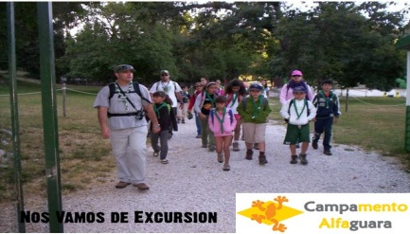
EJ. Hacer una excursión – un verbo, una actividad
Es cuando un grupo toma un viaje juntos.

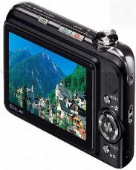
1.
Una _________________ digital – un sustantivo, una cosa
Una máquina tecnológica, se usa para sacar fotos
2.
____________/____________ fotos – un _________
Se usa con una ____________
3.
__________________ - un verbo, una actividad
Lo hace afuera (outside)
Se usa:
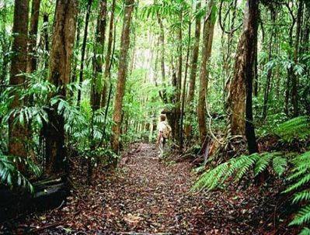
4.
Hacer una caminata – un _________
Lo hace afuera, en el ________________

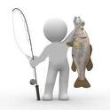
5. _______________ - un ____________
Lo hace afuera, en los lagos o . . .
6. Se usa:
Un actor/Una ____________ - sustantivos, personas
7. personas famosos, películas, programas de ____________
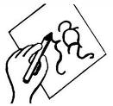
_____________________ - un verbo
8. lo hace en la clase de ___________
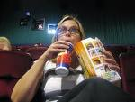
Se usa: papel . . .
Ir al ____________ - un verbo
Para ver _______________
9. típos:
_________________ la música, un __________
Típos:
10.
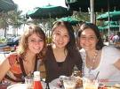
Salir con _______________, un verbo
Pasar ________________

11.
______________ por teléfono, un ___________

12.
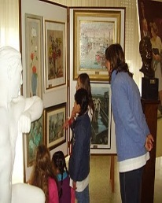
Visitar los _______________, un verbo
Para ver el __________
13. típos:
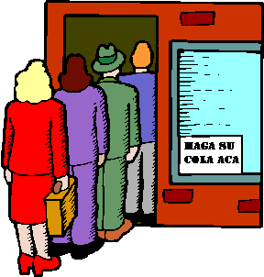
Hacer ____________, un verbo
El acto de _______________
14.

_________libros, un __________
15. típos:

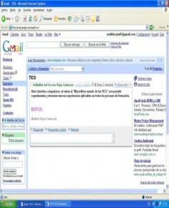
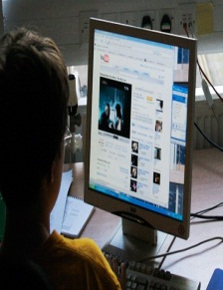
Navegar por ______________, un verbo
_______________ correos electrónicos, un _________
16. se usa la ___________________
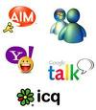
Mandar mensajes ___________________, un verbo
Se usa un teléfono _______________/un móvil
Para hablar con _______________
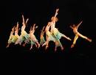
17. Ver el ________________, un verbo
Bailar/Danzar

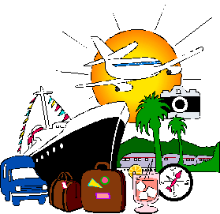
18.
Viajar, un verbo
Tomar una __________________

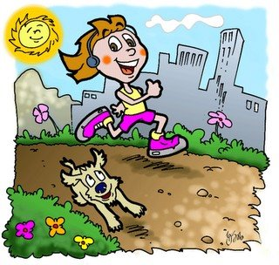
19.
______________, un verbo
Lo hace en:

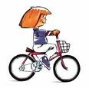
20.
Montar en ____________________, un verbo
Montar en _____________________, un verbo

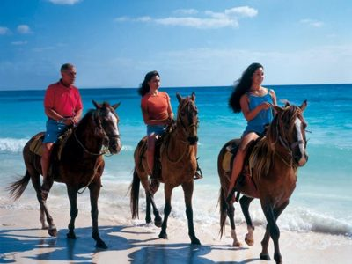
Montar a __________________, un ___________

21.
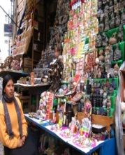
Ir al __________________, Ir de _____________ un verbo
Regatear, un ___________
22. es cuando hablar por un precio más bajo
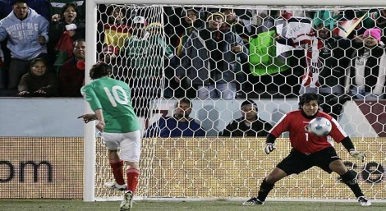
23.
Meter un _________, un verbo
Jugar en _____________, un verbo
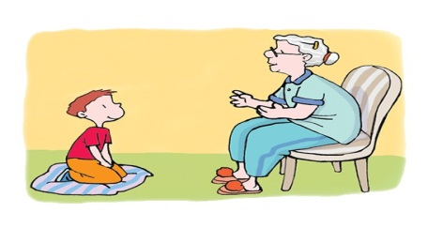
Deportes:
24. Contar ________________, un verbo
Cuando una persona lee o dice una historia a otra persona

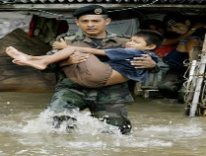
25. Ayudar, un _____________

26. ____________, un verbo
Comidas preferidas:

27. Mirar la ___________________, un ___________
Ver programas

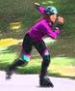
28. Patinar de _______________/Patinar sobre _____________, un verbo
Lo hace:

29.
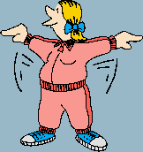
Hacer ________________, un verbo
Lo hace en el _________________
Actividades preferidas:
30.

